臺北市立大直高級中學提升教學與評量效能領域共同備課工作計畫
社會學科/領域教學研究會會議記錄

活動名稱 | 第二次教學研究會  好社之徒預演 | 活動時間 | 102年 5 月 1日
會議內容 | 訂定好社之徒計畫 | 活動地點 | K書中心三樓教室
主持人 | 郭曉蓉 老師 | 紀錄 | 郭曉蓉 老師
會議記錄
一、處室報告
(一)輔導主任：12年國教適性輔導的理念與宣導，內容詳洽PPT簡報。
1.目標：幫孩子找到自己的生活的價值，包含自我認識、社會與環境關係、教育與職業探索，讓孩子選其所適、愛其所選。
2.做法：找出孩子的性向、興趣、能力；提供多元試探、學習資源；了解社會變動趨勢→（國七多元進路認識技職、國八性向試探體驗學習、國九生涯定向選擇升學。
3.生涯儀表板取代紙本記錄，供家長學生查詢，並作為免試入學使用。
4.參考資料：村上龍《新工作大未來》及相關網站資源。可邀請家長入班分享。

(二)圖書館主任：校史，50年校刊編輯事務(木之藏、火之藏)，一學科兩頁，一科600頁、五張照片，文字照片分開給。5/30前繳交。

(三)教學組長：
1.第二次段考國高兩部時程不同，請老師注意，並調整麥克風音量以降低干擾。
2.五月份第二次段考後繳交各班晨讀計畫的成果，要有照片、紀錄。
3.期末教學研究會討論如何幫助須補救教學同學的策略。
4.下週五之前完成選書，並繳交評選表。
5.6/5第六、七、八，用三節表藝成果發表，請考量課程進度，帶全班去參與。

(四)教師會：5/25年金改制教師會上街頭。

二、好社之徒籌備
(一)試題檢測：選題基於趣味性和符合學生程度
(二)器材設備確認：小白板、筆、小板擦(九份)、延長線、錄影機(設備組)、桌椅、海報架(川堂)、單槍兩台(學務處)、麥克風、電腦用設計題目者的電腦。
(三)課務安排：星期五第五、六節課需調課。
(四)學生志工分配：高中六位(計分、答案)、國907(負責抽抽樂)
(五)參賽隊伍海報收集、布置押注海報：婷文(5月2（四）中午12：00集合繳交)

三、社會領域討論事項：
1.適性輔導手冊，每人閱讀手冊後簽名。
2.老師們已完成生涯融入指標書寫，6/20前繳交教學成果。(照片佐證)
3.課發會討論：決議國七自習課取消，並將班會課移至第六節(以便學務處規劃活動使用)
4.社會科補救教學：下學期研習八小時。
5.社會科活化教學的經費使用：一學期五千元，請討論可購買的物品。
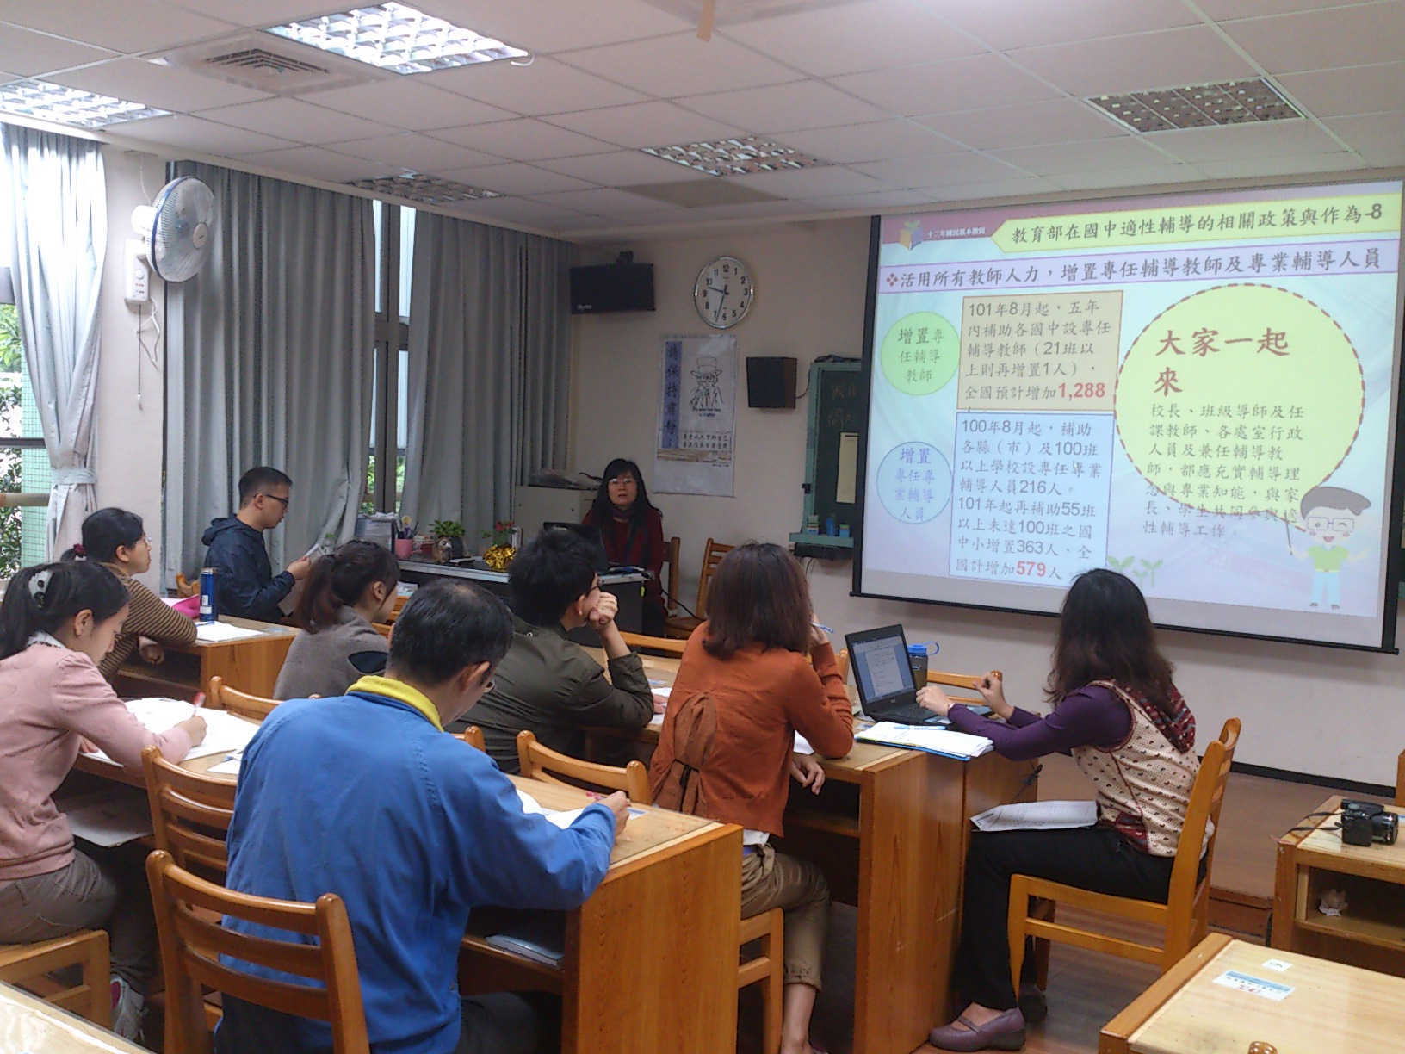
6.校史紀錄：兩頁五張、共1800字(內容：凱文負責好社之徒600字；忻昀、惠亘、竣霆整理學生作業及各科教學亮點各400字 )
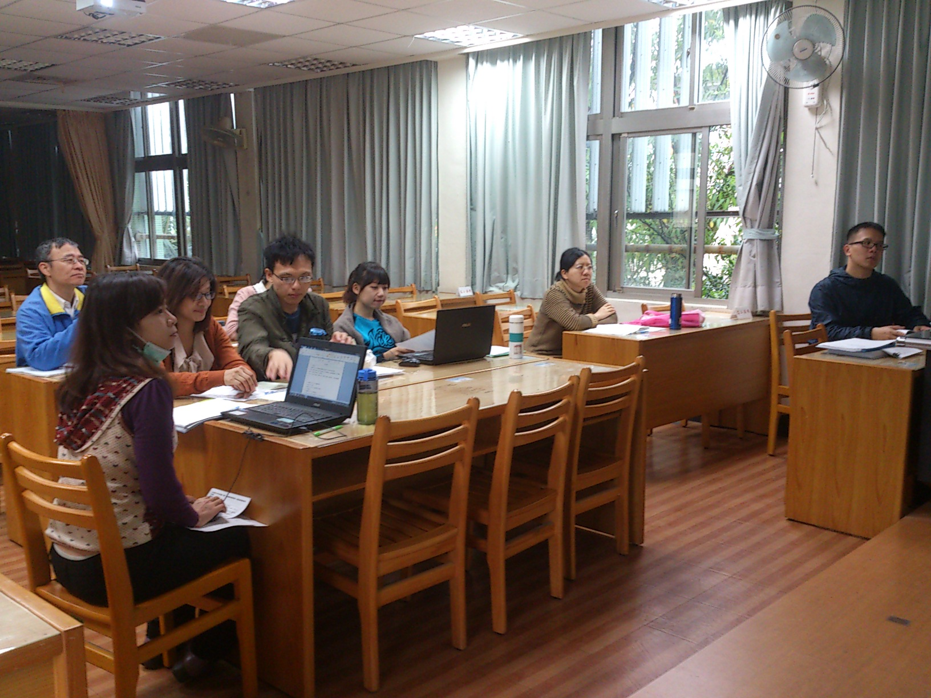
7.選書評比：週四中午決議。
圖一、輔導主任講解適性發展 圖二、會議進行照片

備註 | 附件：簽到表、好社之徒題目

